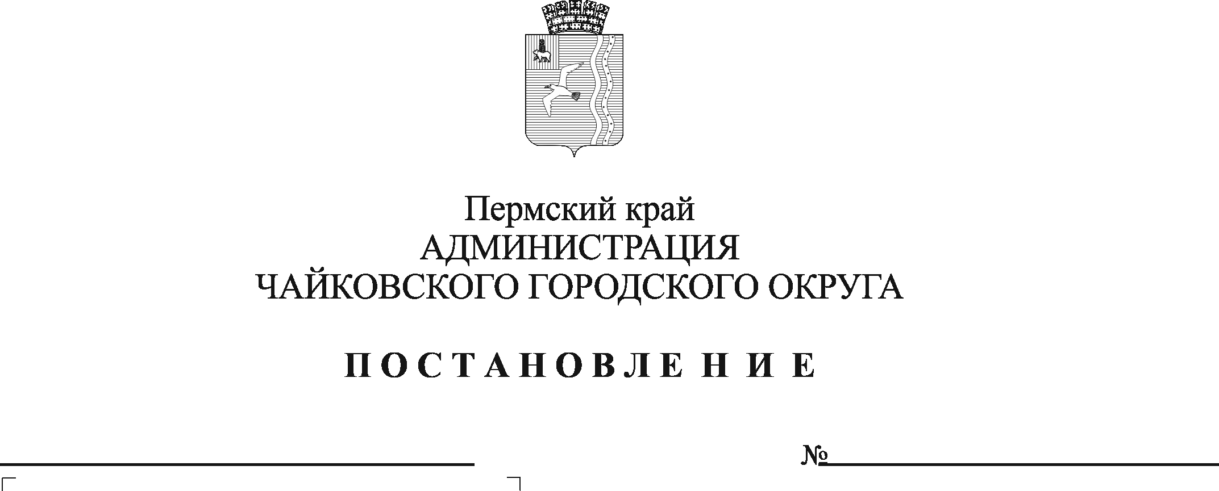
Об установлении предельного уровня соотношения средней заработной платы руководителей и средней заработной платы работников в МКУ «Чайковское УКС» в 2021 году

В соответствии со статьями 135,139,144,145 Трудового кодекса Российской Федерации, Едиными рекомендациями по установлению на федеральном, региональном и местном уровнях системы оплаты труда работников государственных и муниципальных учреждений на 2021 год, утвержденными решением Российской трехсторонней комиссии по регулированию социально - трудовых отношений от 22 декабря 2020 г., протокол № 13, Уставом Чайковского городского округа, решением Чайковской городской Думы от 19 декабря 2018 г. № 96 «Об оплате труда работников муниципальных учреждений Чайковского городского округа», постановлением администрации Чайковского городского округа от 13 февраля 2020 г. № 139/1 «Об утверждении Положения о системе оплаты труда и стимулирования работников Муниципального казенного учреждения «Чайковское управление капитального строительства», в целях упорядочения условий оплаты труда руководителей Муниципального казенного учреждения «Чайковское управление капитального строительства» (далее – Учреждение),
ПОСТАНОВЛЯЮ:
- Установить в 2021 году предельный уровень соотношения средней заработной платы руководителей Учреждения и средней заработной платы работников Учреждения в следующих кратностях:
  - директору – 2,29;
  - заместителю директора – 1,59.
- Опубликовать постановление в муниципальной газете «Огни Камы» и разместить на официальном сайте администрации Чайковского городского округа.
- Постановление вступает в силу после его официального опубликования и распространяется на правоотношения, возникшие с 1 января 2021 г.
- Контроль за исполнением постановления возложить на заместителя главы администрации Чайковского городского округа по строительству и земельно - имущественным отношениям.

Глава городского округа –
глава администрация
Чайковского городского округа Ю.Г. Востриков

